


รายงานผลการปฏิบัติราชการ
(Government Performance Report)
ประจำเดือน ตุลาคม ๒๕๖๖

สถานีตำรวจภูธรเมืองอำนาจดจริญ

คำนำ
ตามที่สถานีตำรวจภูธรเมืองอำนาจเจริญได้จัดทำแผนปฏิบัติราชการสถานีตำรวจภูธรเมืองอำนาจเจริญประจำปีงบประมาณ พ.ศ.๒๕๖๗ โดยคำนึงถึงความสอดคล้องกับแผนปฏิบัติราชการสำนักงานตำรวจแห่งชาติ ๒๕๖๗ และ นโยบายผู้บัญชาการตำรวจแห่งชาติ เพื่อใช้เป็นกรอบและแนวทาง การดำเนินงานของสถานีตำรวจภูธรเมืองอำนาจเจริญ โดยมีสาระสำคัญที่เกี่ยวกับนโยบายการปฏิบัติงาน กลยุทธ์ แนวทางการดำเนินการ แผนงาน/โครงการ/กิจกรรม เป้าหมายและผลสัมฤทธิ์ เพื่อเป็นกลไกในการ ขับเคลื่อนการบริหาร ราชการของสถานีตำรวจภูธรเมืองอำนาจเจริญ ในปีงบประมาณ พ.ศ.๒๕๖๗
บัดนี้สถานีตำรวจภูธรเมืองอำนาจเจริญได้ปฏิบัติการตามแผนและยุทธศาสตร์ที่วางไว้แล้ว จึงได้จัดทำรายงานผลการปฏิบัติตามแผนและเปิดเผยข้อมูลให้สาธารณชนทราบต่อไป

สถานีตำรวจภูธรเมืองอำนาจเจริญ

สารบัญ
หน้า
ยุทธศาสตร์ที่ ๑ เสริมสร้างความมั่นคงของสถาบันหลักของชาติ ๔
ยุทธศาสตร์ที่ ๒ เพิ่มประสิทธิภาพในการสร้างความปลอดภัยในชีวิตและทรัพย์สิน ๑๑
ยุทธศาสตร์ที่ ๓ ป้องกันและแก้ไขปัญหาที่มีผลกระทบต่อความมั่นคง ๒๔
ยุทธศาสตร์ที่ ๔ พัฒนาองค์กรให้ทันสมัย สู่ระบบราชการไทย ๔.๐ ๓๗

ยุทธศาสตร์ที่ 1 เสริมสร้างความมั่นคงของสถาบันหลักของชาติ

ประเด็นยุทธศาสตร์ที่ 1.1
ถวายความปลอดภัยพระมหากษัตริย์ พระบรมวงศานุวงศ์

เป้าหมาย
ถวายความปลอดภัยพระมหากษัตริย์พระบรมวงศานุวงศ์ ได้อย่างมีประสิทธิภาพเป็นไปอย่างสมพระเกียรติต้องตามพระราชประสงค์

เรื่อง
การถวายความปลอดภัยพระมหากษัตริย์และพระบรมวงศานุวงศ์

แนวทางการดำเนินการ/พัฒนา
1. พัฒนาศักยภาพของข้าราชการตำรวจที่ได้รับมอบหมายภารกิจถวายความปลอดภัยเพื่อให้เกิดประสิทธิภาพสูงสุด
2. ประสานการปฏิบัติและบูรณาการความร่วมมือกับทุกภาคส่วนที่เกี่ยวข้องในภารกิจการถวายความปลอดภัย
3. จัดทำแผนการถวายความปลอดภัยให้สอดคล้องกับสถานการณ์ภัยคุกคามในปัจจุบัน
4. ซักซ้อมการปฏิบัติให้กับข้าราชการตำรวจที่ได้รับมอบหมายภารกิจถวายความปลอดภัยทุกครั้ง

แผนงาน/โครงการ/กิจกรรม | ตัวชี้วัด/สาระสำคัญ (แผนงาน/โครงการ/กิจกรรม) | หน่วยรับผิดชอบ |  | ผลการดำเนินการ | หมายเหตุ
แผนงาน/โครงการ/กิจกรรม | ตัวชี้วัด/สาระสำคัญ (แผนงาน/โครงการ/กิจกรรม) | หลัก | หน่วยปฏิบัติ | ผลการดำเนินการ | หมายเหตุ
กิจกรรม : การถวายความปลอดภัยพระมหากษัตริย์และพระบรมวงศานุวงศ์ | - ถวายความปลอดภัยอย่างสมพระเกียรติต้องตาม  พระราชประสงค์ ร้อยละ 100  - ข้าราชการตำรวจในสังกัดที่ได้รับมอบหมายภารกิจถวายความปลอดภัย ได้รับการซักซ้อมก่อนการปฏิบัติทุกครั้ง  - ข้าราชการตำรวจในสังกัดผ่านเกณฑ์การอบรมที่เกี่ยวข้องกับการถวายความปลอดภัยและอารักขาบุคคลสำคัญของสำนักงานตำรวจแห่งชาติ | งานอำนวยการ | ทุกสายงาน | 1. จัดประชุมชี้แจง พัฒนาศักยภาพของข้าราชการตำรวจที่ได้รับมอบหมายภารกิจถวายความปลอดภัยเพื่อให้เกิดประสิทธิภาพสูงสุด  2. เมื่อมีภารกิจ ถปภ.ในพื้นที่ ร่วมประชุมเตรียมพื้นที่ และประสานการปฏิบัติและบูรณาการความร่วมมือกับทุกภาคส่วนที่เกี่ยวข้องในภารกิจการถวายความปลอดภัย  3. จัดทำแผนการถวายความปลอดภัยให้สอดคล้องกับสถานการณ์ภัยคุกคามในปัจจุบัน  4. มีการซักซ้อมการปฏิบัติให้กับข้าราชการตำรวจที่ได้รับมอบหมายภารกิจถวายความปลอดภัยทุกครั้ง  - | เดือน ต.ค.66  บรรลุตามเป้าหมาย
รายงานผลการดำเนินการ

จัดประชุมชี้แจง พัฒนาศักยภาพของข้าราชการตำรวจที่ได้รับมอบหมายภารกิจถวายความปลอดภัยเพื่อให้เกิดประสิทธิภาพสูงสุด

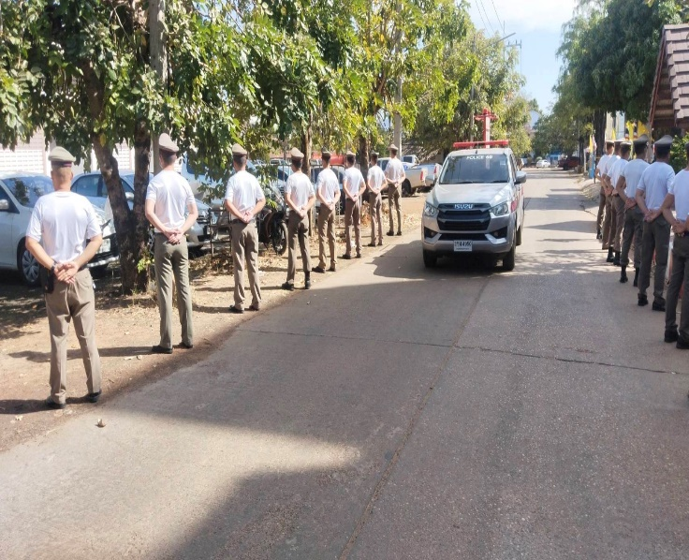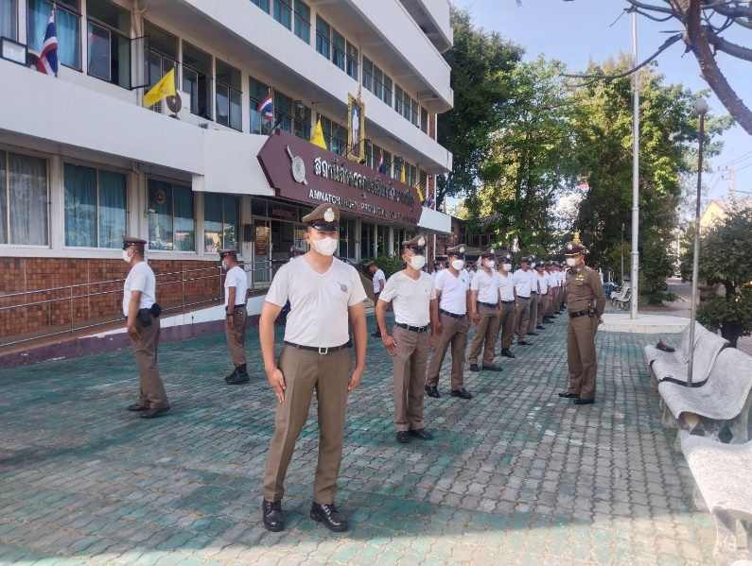

10 ตุลาคม 2566 พ.ต.อ.สุพล ร่วมสุข ผกก.สภ.เมืองอำนาจเจริญได้เรียกแถว ประชุมชี้แจง เจ้าหน้าที่ในสังกัดเพื่อพัฒนาศักยภาพ ข้าราการตำรวจที่ได้รับมอบหมายภารกิจถวายความปลอดภัย

ประเด็นยุทธศาสตร์ที่ 1.2
คนไทยมีความจงรักภักดี ซื่อสัตย์ พร้อมธำรงรักษาไว้ซึ่งสถาบันหลักของชาติ / สนับสนุนและเสริมสร้างการดำเนินงานตามแนวทางพระราชดำริได้อย่างมีประสิทธิภาพ

เป้าหมาย
คนไทยมีความจงรักภักดี ซื่อสัตย์ พร้อมธำรงรักษาไว้ซึ่งสถาบันหลักของชาติ / สนับสนุนและเสริมสร้างการดำเนินงาน ตามแนวทางพระราชดำริได้อย่างมีประสิทธิภาพ

เรื่อง
ธำรงไว้ซึ่งสถาบันหลักของชาติและส่งเสริมการมีส่วนร่วมในการสร้างความเข้มแข็งให้กับชุมชน

แนวทางการดำเนินการ/พัฒนา

1. การเสริมสร้างความรู้แก่ช้าราชการตำรวจและประชาชนให้เกิดความเข้าใจเกี่ยวกับบทบาทและความสำคัญของสถาบันพระมหากษัตริย์
2. เสริมสร้างประสิทธิภาพและความเข้มแข็งในการธำรงรักษาสถาบันพระมหากษัตริย์
3. การน้อมนำแนวพระราชดำริและโครงการอันเนื่องมาจากพระราชดำริไปขับเคลื่อนและขยายผลสู่ประชาชนทุกภาคส่วน
4. สนับสนุนภารกิจในกิจกรรมจิตอาสาพัฒนา จิตอาสาภัยพิบัติและจิตอาสาเฉพาะกิจอย่างเต็มกำลังตามความรู้ความสามารถของแต่ละบุคคล/หน่วยงานเพื่อสนองพระราชปณิธานของพระบาทสมเด็จพระเจ้าอยู่หัว
5. ส่งเสริมนำเทคโนโลยีมาใช้ในการปฏิบัติในกิจกรรมจิตอาสาพัฒนา จิตอาสาภัยพิบัติและจิตอาสาเฉพาะกิจ
รายงานผลการดำเนินการ
แผนงาน/โครงการ/กิจกรรม | ตัวชี้วัด/สาระสำคัญ (แผนงาน/โครงการ/กิจกรรม) | หน่วยรับผิดชอบ |  | ผลการดำเนินการ | หมายเหตุ
แผนงาน/โครงการ/กิจกรรม | ตัวชี้วัด/สาระสำคัญ (แผนงาน/โครงการ/กิจกรรม) | หลัก | หน่วยปฏิบัติ | ผลการดำเนินการ | หมายเหตุ
กิจกรรม : เผยแพร่ ขยายผลสร้างจิตสำนึกต่อสถาบันชาติ ศาสนา พระมหากษัตริย์ | - ข้าราชการตำรวจในสังกัดและประชาชนในพื้นที่ ได้รับการปลูกฝังจิตสำนึกจิตอาสาตามแนวทางโครงการจิตอาสาพระราชทานตามแนวพระราชดำริ | งานอำนวยการ | ทุกสายงาน | จัดอบรมข้าราชการในสังกัด | เดือน ต.ค.66  บรรลุตามเป้าหมาย
กิจกรรม : อำนวยความสะดวกและความปลอดภัยในการบำเพ็ญสาธารณประโยชน์ | - จิตอาสาข้าราชการตำรวจและประชาชนจิตอาสา ร่วมกันทำกิจกรรมบำเพ็ญสาธารณประโยชน์ | งานอำนวยการ | ทุกสายงาน | จัดชุดจิตอาสาของสถานีตำรวจร่วมกิจกรรมจิตอาสาทุกเดือน | เดือน ต.ค.66  บรรลุตามเป้าหมาย
กิจกรรม : เทิดทูนสถาบันพระมหากษัตริย์ | - มีการประชาสัมพันธ์ผ่านสื่อของหน่วยงานอย่างต่อเนื่อง | งานอำนวยการ | ทุกสายงาน | ประชาสัมพันธ์ลงเวปไซ และเฟสบุค ของสถานี | เดือน ต.ค.66  บรรลุตามเป้าหมาย
กิจกรรม : การเฝ้าตรวจ เตือน และเตรียมการรองรับภัยพิบัติ | - จิตอาสาข้าราชการตำรวจและประชาชนจิตอาสา ร่วมกันให้ข้อมูลเกี่ยวกับภัยพิบัติ | งานอำนวยการ | ทุกสายงาน | จัดชุดจิตอาสาร่วมเมื่อมีภัยพิบัติในพื้นที่ | เดือน ต.ค.66  บรรลุตามเป้าหมาย

กิจกรรม : อำนวยความสะดวกและร่วมกิจกรรมจิตอาสาในการบำเพ็ญสาธารณประโยชน์
กิจกรรมจิตอาสาประจำเดือน ตุลาคม 2566
วันนี้(1๑ ต.ค 66) เวลา 08.30 จิตอาสาข้าราชการตำรวจ สภ.มืองอำนาจเจริญร่วมกิจกรรมจิตอาสาพัฒนาบำเพ็ญประโยชน์ ณ หน้าที่ที่ว่าการอำเภอมืองอำนาจเจริญ

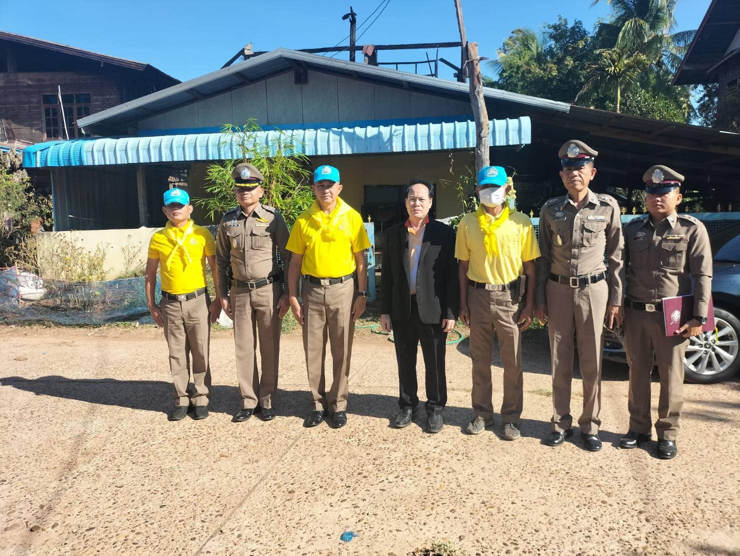

กิจกรรม : เทิดทูนสถาบันพระมหากษัตริย์
มีการประชาสัมพันธ์เชิญชวนดูช่องโปลิศ ทีวีทางออนไลน์ วันสำคัญของชาติไทย
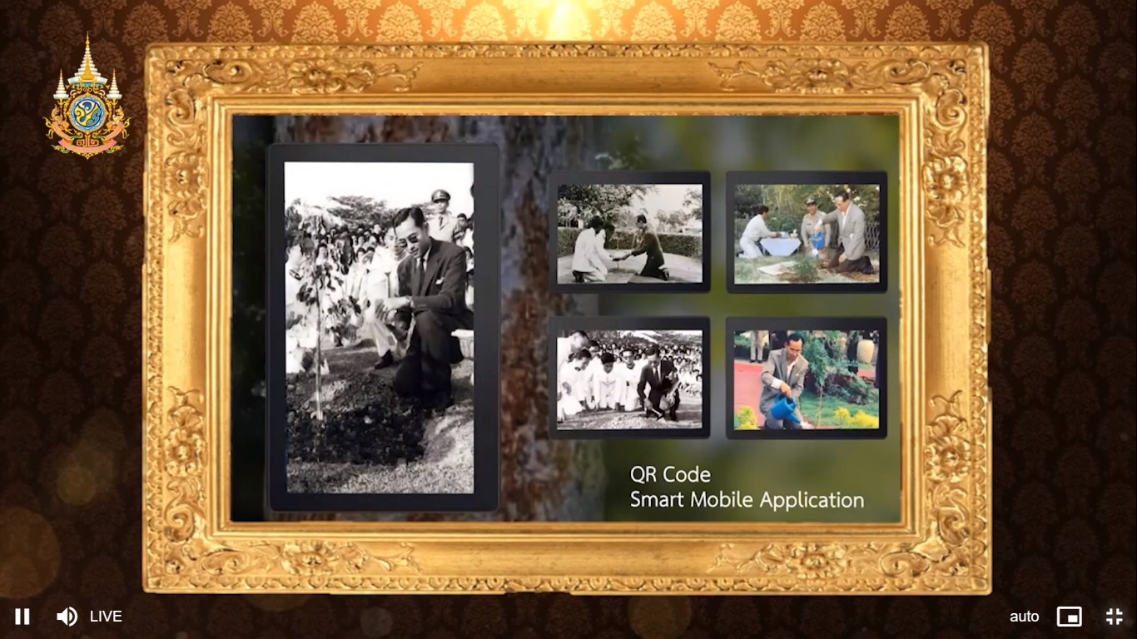


ยุทธศาสตร์ที่ 2 เพิ่มประสิทธิภาพในการสร้างความปลอดภัยในชีวิตและทรัพย์สิน การอำนวยความยุติธรรมทางอาญาและความมั่นคงของประเทศ

ประเด็นยุทธศาสตร์ที่ 2.1
เสริมสร้างความปลอดภัยในชีวิตและทรัพย์สินและความมั่นคงของมนุษย์
เป้าหมาย
สังคมมีความสงบเรียบร้อย ประชาชนมีความปลอดภัยในชีวิตและทรัพย์สิน
เรื่อง
การป้องกันปราบปรามอาชญากรรม
แนวทางการดำเนินการ/พัฒนา
1. เพิ่มประสิทธิภาพและพัฒนาบุคลากรด้านการป้องกันและปราบปรามอาชญากรรม ให้มีความพร้อมต่อการปฏิบัติงานและทันต่อการเปลี่ยนแปลงในด้านต่างๆ
2. ป้องกันการก่ออาชญากรรมโดยกำหนดแนวทางการป้องกันอาชญากรรมเชิงรุก (Proactive Crime Prevention)
3. ปลูกจิตสำนึก และการสนับสนุนส่งเสริมให้ประชาชน ชุมชน หน่วยงานภาครัฐและเอกชน เข้ามามีส่วนร่วมในการป้องกันปราบอาชญากรรมในท้องถิ่น ของตนเองซึ่งเป็นพื้นฐานสำคัญในการแก้ไขปัญหาด้านอาชญากรรมในระยะยาว
4. สร้างภาพลักษณ์ สร้างทัศนคติที่ดีเพื่อเพิ่มความไว้ใจของประชาชนให้มีต่อเจ้าหน้าที่
5. ศึกษาระบบฐานข้อมูลระบบป้องกันและเพื่อแก้ไขการก่อเหตุอาชญากรรม เพื่อให้ทันต่อสถานการณ์ที่เกิดขึ้นในปัจจุบัน
6. ติดตาม ตรวจสอบ กำกับ ดูแล และเร่งรัดผลการปฏิบัติในการดำเนินงานด้านการป้องกันและปราบปรามอาชญากรรมในพื้นที่อย่างต่อเนื่อง
7. แสวงหาความร่วมมือและประสานการปฏิบัติกับหน่วยงานที่เกี่ยวข้อง ทั้งภาครัฐ และเอกชน สร้างเครือข่าย เพื่อป้องกันและปราบปรามอาชญากรรมและรักษาความปลอดภัยในชีวิตและทรัพย์สินของประชาชนอย่างเป็นระบบ
รายงานผลการดำเนินการ
แผนงาน/โครงการ/กิจกรรม | ตัวชี้วัด/สาระสำคัญ (แผนงาน/โครงการ/กิจกรรม) | หน่วยรับผิดชอบ |  | ผลการดำเนินการ | หมายเหตุ
แผนงาน/โครงการ/กิจกรรม | ตัวชี้วัด/สาระสำคัญ (แผนงาน/โครงการ/กิจกรรม) | หลัก | หน่วยปฏิบัติ | ผลการดำเนินการ | หมายเหตุ
กิจกรรม : กำหนดมาตรการป้องกันปราบปราม | จัดตั้งศูนย์ป้องกันปราบปราม รองรับศูนย์ของสำนักงานตำรวจแห่งชาติ | งานอำนวยการ | ทุกสายงาน | -จนท.ออกตรวจพื้นที่ตามแผนการตรวจ  -หัวหน้างาน อบรมชี้แจงภารกิจทุกผลัด | เดือน ต.ค.66  บรรลุตามเป้าหมาย
กิจกรรม : การดำเนินการตามแนวทางการยกระดับการบริการประชาชนของสถานีตำรวจ | สถานีตำรวจมีผลการประเมินการยกระดับการบริการประชาชน ผ่านเกณฑ์ที่กำหนด | งานอำนวยการ | ทุกสายงาน | ออกตรวจพื้นที่ STOP walk and talk บันทึกลงระบบ police 4.0 | เดือน ต.ค.66  บรรลุตามเป้าหมาย
กิจกรรม : ประชาสัมพันธ์ช่องทางการแจ้งเบาะแสอาชญากรรม | มีการประชาสัมพันธ์อย่างต่อเนื่องผ่านสื่อของหน่วย | งานอำนวยการ | ทุกสายงาน | ประชาสัมพันธ์ทางเวปไซและ เฟสบุค และกลุ่มไลน์ ของสถานี | เดือน ต.ค.66  บรรลุตามเป้าหมาย

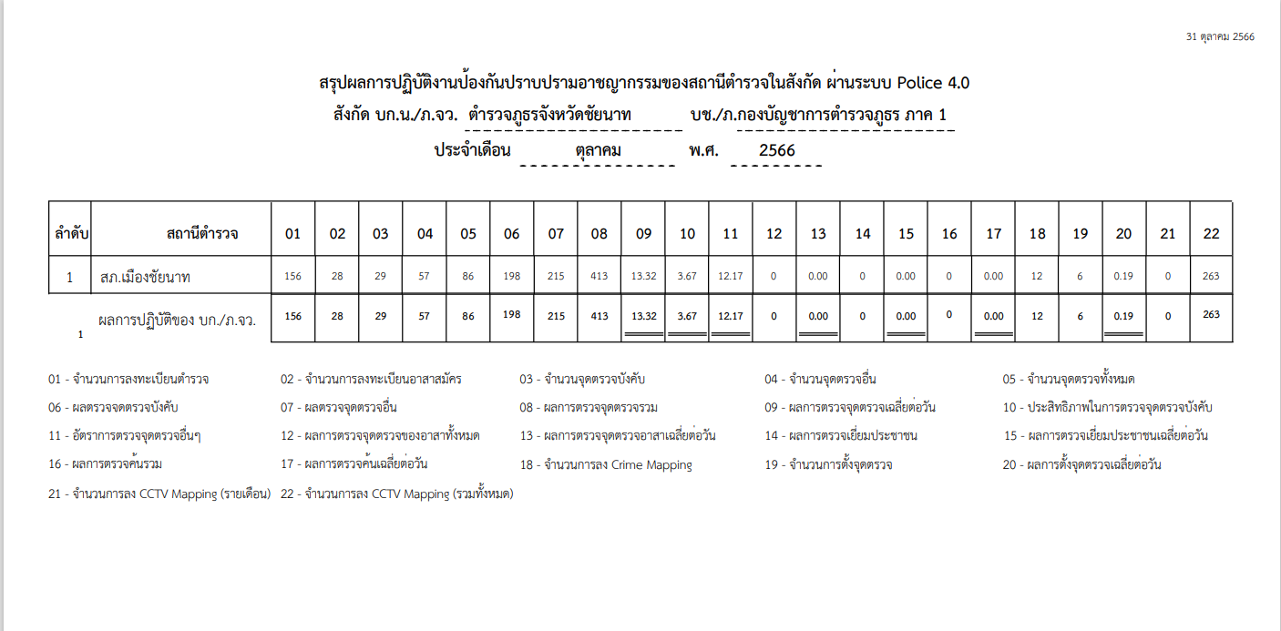

ประเด็นยุทธศาสตร์ที่ 2.1
เสริมสร้างความปลอดภัยในชีวิตและทรัพย์สินและความมั่นคงของมนุษย์
เป้าหมาย
สังคมมีความสงบเรียบร้อย ประชาชนมีความปลอดภัยในชีวิตและทรัพย์สิน

เรื่อง สร้างการมีส่วนร่วมในการป้องกันปราบปรามอาชญากรรม

แนวทางการดำเนินการ/พัฒนา
1. นำสื่อ Social media เช่น Line Facebook Youtube Clubhouse ฯลฯ มาเป็นเครื่องมือในการสร้างช่องทางการติดต่อสื่อสาร และดำเนินงานสร้างการมีส่วนร่วมในการป้องกันปราบปรามอาชญากรรมของประชาชนอย่างเต็มศักยภาพ
2. จัดฝึกอบรมให้ความรู้แก่เจ้าหน้าที่ผู้ปฏิบัติ อาสาสมัครตำรวจบ้าน ประชาชนในหมู่บ้านเป้าหมาย ให้มีความรู้ความเข้าใจตามบทบาทหน้าที่ความรับผิดชอบของแต่ละฝ่าย รวมถึงการฝึกอบรมทบทวนให้แก่ผู้มีส่วนเกี่ยวข้องในการดำเนินการตามโครงการ หรือกิจกรรม อย่างต่อเนื่อง
3. บูรณาการร่วมกับส่วนราชการที่เกี่ยวข้องในพื้นที่ดำเนินการด้านการข่าวเพื่อความมั่นคงในภัยคุกคามทุกรูปแบบ เพื่อสืบทราบปัญหาและร่วมกันแก้ไขปัญหาบรรเทาความเดือดร้อน ลดความเหลื่อมล้ำในพื้นที่เป้าหมาย
4. ติดตามผลการดำเนินการและมีการตรวจเยี่ยมหลังการดำเนินตามกิจกรรมสร้างการมีส่วนร่วมในการป้องกันปราบปรามอาชญากรรมของประชาชน อย่างต่อเนื่อง รวมทั้ง ติดตามวิเคราะห์ ประเมินผลการดำเนินการ เพื่อนำผลการวิเคราะห์ไปสู่การปรับปรุงแก้ไขการดำเนินการสร้างการมีส่วนร่วม ของประชาชนในการป้องกันอาชญากรรมต่อไป
รายงานผลการดำเนินการ

แผนงาน/โครงการ/กิจกรรม | ตัวชี้วัด/สาระสำคัญ (แผนงาน/โครงการ/กิจกรรม) | หน่วยรับผิดชอบ |  | ผลการดำเนินการ | หมายเหตุ
แผนงาน/โครงการ/กิจกรรม | ตัวชี้วัด/สาระสำคัญ (แผนงาน/โครงการ/กิจกรรม) | หลัก | หน่วยปฏิบัติ | ผลการดำเนินการ | หมายเหตุ
โครงการชุมชนสัมพันธ์ | ประชาชนในชุมชน เข้าร่วมโครงการตามกรอบที่กำหนด เพื่อสร้างความเข้มแข้งและมีส่วนร่วม | งานป้องกันปราบปราม | งานป้องกันปราบปราม | จัดชุดปฏิบัติการชุมชนสัมพันธ์ ปฏิบัติตามแผน ของสถานี และยึดการปฏิบัติตามคู่มือของ ตร.กำหนด  นำผลการปฏิบัติเผยแพร่ ในเฟสบุค ไซเบอวิลเลจ สภ. | เดือน ต.ค.66  บรรลุตามเป้าหมาย
กิจกรรม : อาสาสมัครตำรวจบ้านมีส่วนร่วมในกิจการตำรวจ | อาสาสมัครตำรวจบ้านร่วมปฏิบัติงานกับเจ้าหน้าที่ตำรวจ เพื่อสร้างส่วนร่วมในการป้องกันปราบปรามอาชญากรรม | งานป้องกันปราบปราม | งานป้องกันปราบปราม | จัดฝึกอาสาสมัครตำรวจบ้าน  นำออกปฏิบัติหน้าที่ในเขต ตู้ยามตำบล | เดือน ต.ค.66  บรรลุตามเป้าหมาย
โครงการ การสร้างเครือข่ายการมีส่วนร่วมของประชาชนในการป้องกันอาชญากรรมระดับตำบล | จำนวนประชากรเข้ามาเป็นเครือข่ายป้องกันอาชญากรรมเพิ่มขึ้น | งานป้องกันปราบปราม | งานป้องกันปราบปราม | จัดอบรมเครือข่ายการมีส่วนร่วมของประชาชน ระดับตำบล ณ บ.ภูดานกอย ต.คำโพน ฯ ทำกลุ่มไลน์เครือข่าย | เดือน ต.ค.66  เตรียมการฝึกอบรม

ประเด็นยุทธศาสตร์ที่ 2.1
เสริมสร้างความปลอดภัยในชีวิตและทรัพย์สินและความมั่นคงของมนุษย์
เป้าหมาย
สังคมมีความสงบเรียบร้อย ประชาชนมีความปลอดภัยในชีวิตและทรัพย์สิน

เรื่อง การรักษาความปลอดภัยและให้บริการแก่นักท่องเที่ยว

แนวทางการดำเนินการ/พัฒนา
1. พัฒนาบุคลากรให้มีทักษะความรู้เกี่ยวกับงานในหน้าที่
2. สร้างความเชื่อมั่นให้แก่นักท่องเที่ยวในการให้บริการการอำนวยความสะดวกและความปลอดภัยในชีวิตและทรัพย์สิน
3. เพิ่มประสิทธิภาพการรักษาความปลอดภัยแก่นักท่องเที่ยวในช่วงเทศกาล งานประเพณีและวัฒนธรรม
รายงานผลการดำเนินการ
แผนงาน/โครงการ/กิจกรรม | ตัวชี้วัด/สาระสำคัญ (แผนงาน/โครงการ/กิจกรรม) | หน่วยรับผิดชอบ |  | ผลการดำเนินการ | หมายเหตุ
แผนงาน/โครงการ/กิจกรรม | ตัวชี้วัด/สาระสำคัญ (แผนงาน/โครงการ/กิจกรรม) | หลัก | หน่วยปฏิบัติ | ผลการดำเนินการ | หมายเหตุ
กิจกรรม : การรักษาความปลอดภัยและให้บริการแก่นักท่องเที่ยว | 1. คดีเกี่ยวกับความปลอดภัยในชีวิต และทรัพย์สินที่เกิดขึ้นกับนักท่องเที่ยวชาวต่างชาติ ไม่มี/ลดลง  2. ให้การช่วยเหลือนักท่องเที่ยวที่ติดต่อขอรับบริการ ร้อยละ 100 | งานป้องกันปราบปราม | งานป้องกันปราบปราม | -อบรมประชุมชี้แจงผู้ปฏิบัติทุกวัน  จัดชุดปฏิบัติการดูแลความปลอดภัย | เดือน ต.ค.66  บรรลุตามเป้าหมาย
กิจกรรม : อาสาสมัครตำรวจชุมชนการรักษาความปลอดภัยในชีวิตและทรัพย์สินของประชาชน | 1. คดีเกี่ยวกับความปลอดภัยในชีวิต และทรัพย์สิน การทำร้ายร่างกาย ไม่มี/ลดลง  2. ให้การช่วยเหลือประชาชนที่ติดต่อขอรับบริการร้องขอกำลัง ตร. ร้อยละ 100 | งานป้องกันปราบปราม | งานป้องกันปราบปราม | -อบรมประชุมชี้แจงผู้ปฏิบัติทุกวัน  จัดชุดปฏิบัติการทั้ง ตร.และ อส.ตร.ดูแลความปลอดภัยประชาชน | เดือน ต.ค.66  บรรลุตามเป้าหมาย

ประเด็นยุทธศาสตร์ที่ 2.1
เสริมสร้างความปลอดภัยในชีวิตและทรัพย์สินและความมั่นคงของมนุษย์
เป้าหมาย
สังคมมีความสงบเรียบร้อย ประชาชนมีความปลอดภัยในชีวิตและทรัพย์สิน

เรื่อง การจัดการและอำนวยความสะดวกด้านการจราจร

แนวทางการดำเนินการ/พัฒนา
1. จัดเก็บข้อมูล สถิติอุบัติเหตุ จำนวนผู้เสียชีวิตและผู้บาดเจ็บในช่วงเทศกาลปีใหม่และสงกรานต์ ในทุกระดับ เพื่อกำหนด ค่าเป้าหมาย
2. บังคับใช้กฎหมายในช่วงเทศกาลปีใหม่และสงกรานต์ โดยเฉพาะข้อหาขับรถเร็ว ขับรถในขณะเมาสุรา ไม่สวมหมวกนิรภัย และไม่คาดเข็มขัดนิรภัย
ให้มีมาตรฐานการปฏิบัติอย่างต่อเนื่อง
3. บริหารจัดการใบสั่ง (PTM) ให้ปัจจุบัน
4. พัฒนาความรู้ให้แก่ข้าราชการตำรวจในสังกัดเพื่อใช้ในการปฏิบัติงานด้านต่างๆ ด้วยการอบรมและทดสอบ
5. คัดเลือกข้าราชการตำรวจที่มีผลการปฏิบัติดีเด่น เพื่อเป็นสุภาพบุรุษจราจร เพื่อเสริมสร้างภาพลักษณ์ที่ดีแก่องค์กร
6. นำเทคโนโลยีงานจราจรต่างๆ มาใช้อย่างต่อเนื่อง เพื่อให้ข้าราชการตำรวจปฏิบัติงานอย่างมีประสิทธิภาพ
7. หน่วยปฏิบัติมีการประสานงานกับหน่วยงาน / ภาคีเครือข่ายที่เกี่ยวข้องในระดับพื้นที่ เพื่อป้องกันและแก้ไขปัญหาอุบัติเหตุ และปัญหาการจราจรในพื้นที่
8. ใช้งานระบบตัดคะแนนตามหลักเกณฑ์ ขั้นตอนวิธีการ ที่กำหนด
9. รณรงค์และเสริมสร้างจิตสำนึกในการขับขี่ตามกฎหมาย และเสริมสร้างการมีส่วนร่วมจากภาคประชาชน และเอกชน เพื่อสร้างสื่อรณรงค์และสร้างแนวร่วมในการปฏิบัติตามกฎหมาย
10. ป้องกันและปราบปรามการลักลอบการแข่งขันในทางเดินรถอย่างเคร่งครัดและต่อเนื่อง
แผนงาน/โครงการ/กิจกรรม | ตัวชี้วัด/สาระสำคัญ (แผนงาน/โครงการ/กิจกรรม) | หน่วยรับผิดชอบ |  | ผลการดำเนินการ | หมายเหตุ
แผนงาน/โครงการ/กิจกรรม | ตัวชี้วัด/สาระสำคัญ (แผนงาน/โครงการ/กิจกรรม) | หลัก | หน่วยปฏิบัติ | ผลการดำเนินการ | หมายเหตุ
กิจกรรม : การรณรงค์ป้องกันและแก้ไขปัญหาอุบัติเหตุช่วงเทศกาลสำคัญ | มีการรณรงค์ป้องกันและแก้ไขปัญหาอุบัติเหตุช่วงเทศกาลสำคัญและการบังคับใช้กฎหมายจราจร ร้อยละ 100 เพื่อสร้างความตระหนักให้แก่ประชาชน | งานจราจร | งานจราจร | ติดประกาศรณรงค์ การลดอุบัติเหตุทางถนน | เดือน ต.ค.66  บรรลุตามเป้าหมาย
กิจกรรม : กำหนดมาตรการการปฏิบัติในการอำนวยความสะดวกและลดอุบัติเหตุทางถนนในเทศกาลสำคัญ | - การปฏิบัติด้านอำนวยความสะดวกการจราจร เป็นไปตามมาตรการที่กำหนด ร้อยละ 100  - ขับเคลื่อนการปฏิบัติตามศูนย์ปฏิบัติการสำนักงานตำรวจแห่งชาติในช่วงเทศกาลสำคัญ ร้อยละ 100 | งานจราจร | งานจราจร | จัดตั้งศูนย์ปฏิบัติอำนวยความสะดวกการจราจร สภ.ปทุมราชวงศา เพื่ออำนวยการจราจรในพื้นที่ และ เทศกาลสำคัญ | เดือน ต.ค.66  บรรลุตามเป้าหมาย
กิจกรรม : อาสาจราจร เข้าร่วมปฏิบัติงานกับตำรวจ | อาสาจราจร เข้าร่วมปฏิบัติงานในกิจการของตำรวจ เพื่อให้ภาคีเครือข่ายได้มีส่วนร่วม ในการป้องกันและลดอุบัติเหตุการจราจร | งานจราจร | งานจราจร | จัดอบรม อาสาจราจร เข้าร่วมปฏิบัติงานในการลดอุบัติเหตุจราจร | เดือน ต.ค.66  บรรลุตามเป้าหมาย
กิจกรรม : การบังคับใช้กฎหมายจราจร | การบังคับใช้กฎหมายจราจร เป็นไปตามมาตรฐานกฎหมายจราจร โดยโปร่งใสและเป็นธรรม เพื่อป้องกันและลดอุบัติเหตุการจราจร | งานจราจร | งานจราจร | ใช้ระบบ PTM ในการบริหารจัดการใบสั่ง | เดือน ต.ค.66  บรรลุตามเป้าหมาย
รายงานผลการดำเนินการ

ประเด็นยุทธศาสตร์ที่ 2.2
การบังคับใช้กฎหมาย อำนวยความยุติธรรม และบริการประชาชน

เป้าหมาย
ประชาชนได้รับการอำนวยความยุติธรรมทางอาญาและการบริการด้วยความสะดวกรวดเร็วเสมอภาคและเป็นธรรม

แนวทางการดำเนินการ/พัฒนา
1. เสริมสร้างและพัฒนาให้พนักงานสอบสวน ผู้ช่วยพนักงานสอบสวน มีองค์ความรู้ มาตรฐานจริยธรรมและจรรยาบรรณในการบริการประชาชนอย่างมืออาชีพ รวมถึงสร้างระบบการประเมินผลการปฏิบัติงานของพนักงานสอบสวนให้มีมาตรฐาน
2. กำหนดระยะเวลาในการดำเนินงานในทุกขั้นตอนของงานสอบสวนอย่างชัดเจนเพื่อให้ประชาชนได้รับความยุติธรรมโดยไม่ล่าช้า รวมทั้งตรวจสอบและ/หรือแจ้งความคืบหน้า และการรับคำร้องทุกข์กล่าวโทษและเชื่อมโยงข้อมูลระหว่างสถานีตำรวจทั่วประเทศเพื่ออำนวยความสะดวกให้แก่ประชาชนเข้าถึงกระบวนการยุติธรรมได้โดยง่าย สะดวก รวดเร็ว ทั่วถึงและเป็นธรรม
3. กำหนดมาตรการเพื่อป้องกันมิให้ผู้ใดแทรกแซงการใช้ดุลยพินิจของพนักงานสอบสวนในการทำสำนวน
4. พัฒนาการดำเนินงานในกระบวนการยุติธรรมทางเลือกในรูปแบบต่าง ๆ การไกล่เกลี่ยระงับข้อพิพาทหันเหคดี ก่อนเข้าสู่กระบวนการยุติธรรม การช่วยเหลือประชาชนให้เข้าถึงความเป็นธรรม (การแจ้งสิทธิ การแจ้งความก้าวหน้าของคดี ฯลฯ)
5. นำเทคโนโลยีมาใช้ในการขับเคลื่อนระบบงานบังคับใช้กฎหมายตามภารกิจของตำรวจ สามารถบูรณาการการทำงานและฐานข้อมูลเทคโนโลยีสารสนเทศระหว่างหน่วยงานในกระบวนการยุติธรรมและหน่วยงานอื่นๆ เกี่ยวข้อง
6. ส่งเสริมการปฏิบัติงานที่มุ่งเน้นการเคารพสิทธิมนุษยชนตามประมวลกฎหมายอาญาและพระราชบัญญัติศาลเยาวชนและครอบครัวและวิธีพิจารณาคดีเยาวชนและครอบครัว พ.ศ.2553
7. เพิ่มศักยภาพในการควบคุมการทุจริตและประพฤติมิชอบของเจ้าหน้าที่ตำรวจและเจ้าหน้าที่สนับสนุนงานตำรวจและสร้างความเป็นธรรมในกระบวนการยุติธรรมของตำรวจทุกขั้นตอน ปิดช่องโหว่ที่จะเป็นการเอื้อต่อการประพฤติมิชอบ
แผนงาน/โครงการ/กิจกรรม | ตัวชี้วัด/สาระสำคัญ (แผนงาน/โครงการ/กิจกรรม) | หน่วยรับผิดชอบ |  | ผลการดำเนินการ | หมายเหตุ
แผนงาน/โครงการ/กิจกรรม | ตัวชี้วัด/สาระสำคัญ (แผนงาน/โครงการ/กิจกรรม) | หลัก | หน่วยปฏิบัติ | ผลการดำเนินการ | หมายเหตุ
กิจกรรม : พัฒนาความรู้ของพนักงานสอบสอน | พนักงานสอบสวน ผ่านเกณฑ์การอบรม ตามมาตรฐานที่กำหนดของการอำนวยความยุติธรรม เพื่อเพิ่มทักษะความชำนาญ และให้ประชาชนมั่นใจในการบริการอย่างมืออาชีพ | งานสอบสวน | งานสอบสวน | ส่ง พนักงานสอบสวนเข้ารับการอบรม ตามที่ ตร.กำหนด  หัวหน้างาน ประชุมชี้แจง พัฒนาความรู้ ทุกสัปดาห์ | เดือน ต.ค.66  บรรลุตามเป้าหมาย
กิจกรรม : การดำเนินการในกระบวนการบังคับใช้กฎหมาย | กำหนดขั้นตอนระยะเวลาดำเนินการ เพื่อให้ประชาชนได้รับความยุติธรรมโดยไม่ล่าช้า | งานสอบสวน | งานสอบสวน | ประกาศพันธะสัญญาของสถานี และติดประกาศ ที่จุดบริการ | เดือน ต.ค.66  บรรลุตามเป้าหมาย
กิจกรรม : การบังคับใช้กฎหมายอำนวยความยุติธรรมและการบริการประชาชน | พนักงานสอบสวนบังคับใช้กฎหมายอำนวยความยุติธรรมและการบริการประชาชน เป็นไปตามมาตรฐาน เพื่อสร้างความเป็นธรรมให้แก่ประชาชน | งานสอบสวน | งานสอบสวน | ผกก.สภ.ปทุมราชวงศา ติดประกาศหากไม่ได้รับความเป็นธรรมให้แจ้ง ผกก.ทราบ  -สภ.กำหนดมาตรการเพื่อป้องกันมิให้ผู้ใดแทรกแซงการใช้ดุลยพินิจของพนักงานสอบสวนในการทำสำนวน และประชาสัมพันธ์ ทางเวปไซด์  -เร่งรัด สำนวนตามกำหนด  มีการประชาสัมพันธ์การสอบถามความคืบหน้าในคดี | เดือน ต.ค.66  บรรลุตามเป้าหมาย
รายงานผลการดำเนินการ

กิจกรรม : การดำเนินการในกระบวนการบังคับใช้กฎหมาย
กำหนดขั้นตอนระยะเวลาดำเนินการ เพื่อให้ประชาชนได้รับความยุติธรรมโดยไม่ล่าช้า
ประกาศพันธะสัญญาของสถานี และติดประกาศ ที่จุดบริการ

ยุทธศาสตร์ที่ 3 ป้องกันและแก้ไขปัญหาที่มีผลกระทบต่อความมั่นคง

ประเด็นยุทธศาสตร์ที่ 3.1
การรักษาความสงบเรียบร้อยและความมั่นคงภายในประเทศ
เป้าหมาย
การป้องกันและแก้ไขปัญหาความมั่นคงและตรวจสอบ คัดกรอง ปราบปรามคนต่างด้าวไม่พึงปรารถนาดีขึ้น
เรื่อง
การตรวจสอบ คัดกรอง ปราบปรามคนต่างด้าวที่ไม่พึงปรารถนา

แนวทางการดำเนินการ/พัฒนา
1. เสริมสร้างความเข้มแข็งให้กับชุมชนในบริเวณพื้นที่รับผิดชอบ รวมทั้งให้ประชาชนเข้ามามีส่วนร่วมในการป้องกันภัยจากอาชญากรรมที่จะเข้าสู่พื้นที่
2. เสริมสร้างความเข้มแข็งของหมู่บ้าน ชุมชน และสนับสนุนการสกัดกั้นยาเสพติดพื้นที่ชายแดนและพื้นที่พักคอย
3. ประสานการปฏิบัติกับส่วนราชการที่เกี่ยวข้องในแต่ละประเด็นภารกิจ เพื่อบูรณาการการดำเนินการต่อผู้หลบหนีเข้าเมืองทุกกลุ่ม
4. ดำเนินการตามกฎหมายที่เกี่ยวข้องกับการเข้าเมืองและพำนักอยู่ในราชอาณาจักรอย่างเคร่งครัด
5. สนับสนุนการดำเนินงานในการบริหารจัดการผู้หลบหนีเข้าเมืองตามที่ได้รับมอบหมายและประสานความร่วมมือกับหน่วยงานความมั่นคงที่เกี่ยวข้อง เพื่อบูรณาการแก้ไขปัญหาผู้หลบหนีเข้าเมืองอย่างเป็นระบบ
6. เสริมสร้างความร่วมมือด้านการข่าว
รายงานผลการดำเนินการ

แผนงาน/โครงการ/กิจกรรม | ตัวชี้วัด/สาระสำคัญ (แผนงาน/โครงการ/กิจกรรม) | หน่วยรับผิดชอบ |  | ผลการดำเนินการ | หมายเหตุ
แผนงาน/โครงการ/กิจกรรม | ตัวชี้วัด/สาระสำคัญ (แผนงาน/โครงการ/กิจกรรม) | หลัก | หน่วยปฏิบัติ | ผลการดำเนินการ | หมายเหตุ
กิจกรรม : การตรวจสอบ คัดกรอง ปราบปรามคนต่างด้าวที่ไม่พึงปรารถนา | - ตรวจสอบคนต่างด้าวจากบัญชีต้องห้ามเข้ามาในราชอาณาจักร และสกัดกั้นคนต่างด้าวที่ไม่พึงประสงค์ เพื่อมิให้เข้ามาในพื้นที่  - การผลักดัน ส่งกลับคนต่างด้าวผิดกฎหมายกลับออกไปนอกพื้นที่  - ประชาชนมีความเชื่อมั่นต่อการป้องกันปราบปราม ผลักดันคนต่างด้าวและการรับบริการตรวจอนุญาต | งานสืบสวน | - งานสืบสวน  - งานป้องกันปราบปราม | จัดชุดปฏิบัติการปราบปรามแรงงานต่างด้าว ของสถานี | เดือน ต.ค.66  บรรลุตามเป้าหมาย
กิจกรรม : สกัดกั้นบุคคลและพาหนะที่ไม่พึงประสงค์เป็นภัยต่อความมั่นคง | จับกุมต่างด้าวที่ตรวจพบจากบัญชีบุคคลต้องห้ามเข้ามาในพื้นที่ | งานสืบสวน | - งานสืบสวน  - งานป้องกันปราบปราม | ตั้งจุดตรวจ จุดสกัด  และ จัดทำบัญชี ประสานความร่วมมือ หน่วยงานที่เกี่ยวข้อง ตามที่ตร.กำหนด | เดือน ต.ค.66  บรรลุตามเป้าหมาย

กิจกรรม : สกัดกั้นบุคคลและพาหนะที่ไม่พึงประสงค์เป็นภัยต่อความมั่นคง

ตั้งจุดตรวจ จุดสกัดและ จัดทำบัญชี ประสานความร่วมมือ หน่วยงานที่เกี่ยวข้อง ตามที่ตร.กำหนด
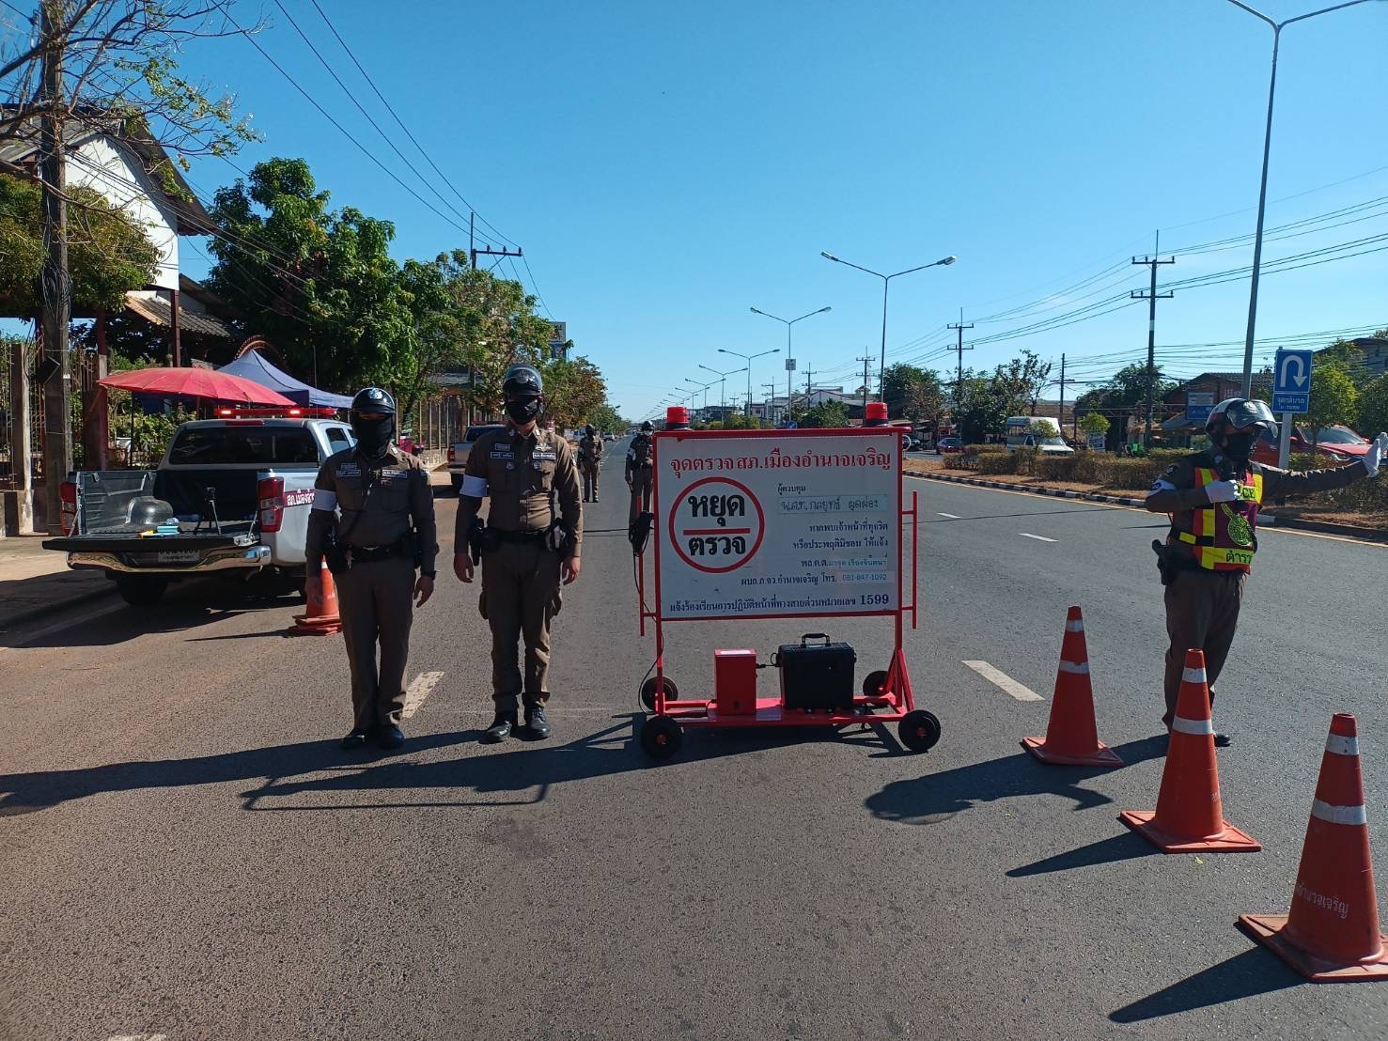

ประเด็นยุทธศาสตร์ที่ 3.2
เพิ่มประสิทธิภาพในการป้องกันและแก้ไขปัญหาที่มีผลกระทบต่อความมั่นคงภายในประเทศ

เป้าหมาย
การป้องกันและแก้ไขปัญหาที่มีผลกระทบต่อความมั่นคงในภาพรวมดีขึ้น

เรื่อง การดำเนินการด้านการข่าวที่มีผลกระทบต่อความมั่นคง และการบังคับใช้กฎหมายเกี่ยวกับความมั่นคงและความสงบเรียบร้อย

แนวทางการดำเนินการ/พัฒนา
1. เสริมสร้างความร่วมมือกับหน่วยงานภาครัฐ ภาคเอกชนและประชาชน เพื่อให้ทราบข้อมูลข่าวสารด้านความมั่นคง
2. สกัดกั้นและเฝ้าระวังคนในพื้นที่รับผิดชอบในการสนับสนุนกิจกรรมการก่อการร้ายทั้งทางตรงและทางอ้อม
3. กำหนดแนวทางและมาตรการในการรักษาความปลอดภัย อำนวยความสะดวก และบรรเทาเหตุเดือดร้อนรำคาญแก่ผู้อื่นซึ่งอยู่ในบริเวณใกล้เคียงกับสถานที่ชุมนุม และกำหนดให้มีการประชาสัมพันธ์ เพื่อให้ทราบสถานที่ที่ใช้ในการชุมนุมและช่วงเวลาที่มีการชุมนุม ตลอดจนคำแนะนำเกี่ยวกับเส้นทางการจราจรหรือระบบการขนส่งสาธารณะเพื่อให้ประชาชนได้รับผลกระทบจากการชุมนุมน้อยที่สุด
4. กำหนดแนวทางการดูแลการชุมนุมสาธารณะ ทั้งในกรณีหลีกเลี่ยงการใช้กำลัง ไม่อาจหลีกเลี่ยงการใช้กำลังได้ ให้ใช้กำลังและเครื่องมือควบคุมฝูงชนเพียงเท่าที่จำเป็นรวมทั้งกรณีการเลิกชุมนุมให้ความชัดเจน และมีประสิทธิภาพ
5. เพิ่มประสิทธิภาพในด้านการส่งกำลังบำรุงให้เพียงพอและพร้อมต่อการปฏิบัติงาน
รายงานผลการดำเนินการ

แผนงาน/โครงการ/กิจกรรม | ตัวชี้วัด/สาระสำคัญ (แผนงาน/โครงการ/กิจกรรม) | หน่วยรับผิดชอบ |  | ผลการดำเนินการ | หมายเหตุ
แผนงาน/โครงการ/กิจกรรม | ตัวชี้วัด/สาระสำคัญ (แผนงาน/โครงการ/กิจกรรม) | หลัก | หน่วยปฏิบัติ | ผลการดำเนินการ | หมายเหตุ
กิจกรรม : กำหนดมาตรการด้านข่าวปลอมและความมั่นคง | นำมาตรการของศูนย์ต่อต้านข่าวปลอมและความมั่นคง ของสำนักงานตำรวจแห่งชาติ เป็นแนวทางการปฏิบัติ | งานสืบสวน | งานสืบสวน | จัดชุดปฏิบัติการ IO ของสถานี | เดือน ต.ค.66  บรรลุตามเป้าหมาย
กิจกรรม : การบังคับใช้กฎหมายเกี่ยวกับความมั่นคงและความสงบเรียบร้อย | - ผู้ปฏิบัติหน้าที่กองร้อยควบคุมฝูงชนและดูแลการชุมนุมสาธารณะ มีการบังคับใช้กฎหมายเกี่ยวกับความมั่นคงและความสงบเรียบร้อย เป็นไปตามแนวทางของการใช้กฎหมาย  - ผู้ปฏิบัติหน้าที่กองร้อยควบคุมฝูงชนและดูแลการชุมนุมสาธารณะ ผ่านเกณฑ์การอบรมตามที่สำนักงานตำรวจแห่งชาติกำหนด | งานอำนวยการ | - งานสืบสวน  - งานป้องกันปราบปราม | ส่ง ตร.ร่วมปฏิบัติ เป็นชุด คฝ.ของ ภ.จว.อำนาจเจริญ | เดือน ต.ค.66  บรรลุตามเป้าหมาย

กิจกรรม : กำหนดมาตรการด้านข่าวปลอมและความมั่นคง

จัดชุดปฏิบัติการ IO ของสถานีและเข้ากลุ่มไลน์ ภ.จว.อำนาเจริญ



ประเด็นยุทธศาสตร์ที่ 3.3
เพิ่มประสิทธิภาพในการป้องกันและแก้ไขปัญหาอาชญากรรมพิเศษ
เป้าหมาย
การป้องกันและแก้ไปปัญหาอาชญากรรมพิเศษดีขึ้น
เรื่อง การป้องกัน ปราบปราม และแก้ไขปัญหายาเสพติด

1. การสกัดกั้นยาเสพติด
2. การปราบปรามเครือขายการคายาเสพติด
3. การดําเนินการตอทรัพยสินในคดีความผิดเกี่ยวกับยาเสพติด
4. การบูรณาการฐานการข่าวยาเสพติด เพื่อสนับสนุนการสืบสวน จับกุม
5. ความรวมมือดานการปราบปรามยาเสพติดและการบังคับใช้กฎหมาย
6. การป้องกันยาเสพติดในกลุ่มเด็กและเยาวชน
แนวทางการดำเนินการ/พัฒนา
1. สกัดกั้นการลักลอบลำเลียงยาเสพติด การนำผ่านสารตั้งต้นและเคมีภัณฑ์ เพื่อไม่ให้ส่งต่อยังผู้ซื้อและแหล่งผลิต
2. บังคับใช้กฎหมายในการทําลายโครงสรางการคายาเสพติด กลุมผูมีอิทธิพล ผูบงการ หรือผูอยูเบื้องหลัง
3. ดําเนินการตำรวจในสังกัดที่มีพฤติการณเขาไปเกี่ยวของกับยาเสพติด หรือสนับสนุนใหความชวยเหลือเครือข่ายการคายาเสพติด
4. บังคับใชมาตรการตรวจสอบทรัพยสิน ภายใต้ประมวลกฎหมายยาเสพติดอย่างเคร่งครัด
5. เสริมสร้างศักยภาพบุคลากรผู้ปฏิบัติงานด้านยาเสพติด พัฒนาทักษะ องค์ความรู้ในด้านกฎหมายและระเบียบที่เกี่ยวข้อง การสืบสวนสอบสวนขยายผลเครือข่ายการค้า ยาเสพติด การสืบสวนขยายผลเส้นทางการเงินและเทคนิค ยุทธวิธี ในการสืบสวนสอบสวนปราบปรามกลุ่มเครือข่ายการค้า ยาเสพติด และการใช้เทคโนโลยีเครื่องมือ อิเล็กทรอนิกส์และอุปกรณ์พิเศษที่ทันสมัย อย่างสม่ำเสมอ
6. ให้ความรู้ สร้างการรับรู้ และส่งเสริมกิจกรรมเพื่อเสริมสร้างภูมิคุ้มกันยาเสพติด รวมทั้งป้องกันการเข้าไปเกี่ยวข้องกับยาเสพติดในเครือข่ายสังคมออนไลน์
7. สรางความรวมมือระหวางภาครัฐ ภาคเอกชน และภาคประชาชน ในการเสริมสรางสภาพแวดล้อมและการมีส่วนร่วมของหมู่บ้าน/ชุมชน โดยเฝ้าระวัง สำรวจกลุ่มเป้าหมายที่เกี่ยวข้องกับปัญหายาเสพติดและร่วมดูแลช่วยเหลือ เพื่อแก้ไขปัญหาและเสริมสร้างสภาพแวดล้อมที่เอื้อต่อการป้องกันยาเสพติด

รายงานผลการดำเนินการ

แผนงาน/โครงการ/กิจกรรม | ตัวชี้วัด/สาระสำคัญ (แผนงาน/โครงการ/กิจกรรม) | หน่วยรับผิดชอบ |  | ผลการดำเนินการ | หมายเหตุ
แผนงาน/โครงการ/กิจกรรม | ตัวชี้วัด/สาระสำคัญ (แผนงาน/โครงการ/กิจกรรม) | หลัก | หน่วยปฏิบัติ | ผลการดำเนินการ | หมายเหตุ
โครงการชุมชนยั่งยืน | หมู่บ้านเข้าร่วมโครงการตามกรอบที่กำหนด เพื่อสร้างความเข้มแข็งให้ชุมชน | งานป้องกันปราบปราม | ทุกสายงาน | ปฏิบัติตามแผนและ คู่มือดำเนินการชุมชนยั่งยืน ต.คำโพน อ.ปทุมราชวงศา | เดือน ต.ค.66  บรรลุตามเป้าหมาย
กิจกรรม : การป้องกันปราบปราม สืบสวน ผู้ผลิต และผู้ค้ายาเสพติด | 1. ความเชื่อมั่นของประชาชนต่อการดำเนิน งานป้องกันและ ปราบปรามยาเสพติดของเจ้าหน้าที่ตำรวจเพิ่มขึ้น  2. ขยายผลเครือข่ายยาเสพติด หรือตรวจสอบทรัพย์สินคดียาเสพติด | งานสืบสวน | งานสืบสวน | ระดมกวาดล้างอาชญากรรมตามแผนทุกเดือน | เดือน ต.ค.66  บรรลุตามเป้าหมาย
กิจกรรม : การสกัดกั้น ปราบปราม การผลิต การค้ายาเสพติด | ปริมาณยาเสพติดที่สกัดกั้นเปรียบเทียบกับปริมาณยาเสพติด ที่จับกุมปีงบประมาณ ที่ผ่านมา | งานสืบสวน | งานสืบสวน | ตั้งจุดตรวจตามแผน ขออนุมัติจาก ภ.จว.อำนาจเจริญ | เดือน ต.ค.66  บรรลุตามเป้าหมาย
กิจกรรม : การสร้างภูมิคุ้มกันในกลุ่ม เป้าหมาย ระดับโรงเรียนประถมศึกษา และ มัธยมศึกษาหรือ เทียบเท่า | 1. จำนวนประชากรวัยเสี่ยงสูง ได้รับการสร้าง ภูมิคุ้มกันป้องกัน ยาเสพติด  2. โรงเรียนมัธยมศึกษาเข้าร่วม โครงการตำรวจประสานโรงเรียน (1 ตำรวจ 1 โรงเรียน) | งานสืบสวน | ทุกสายงาน | จัดตำรวจตำรวจประสานโรงเรียน (1 ตำรวจ 1 โรงเรียน) | เดือน ต.ค.66  บรรลุตามเป้าหมาย
กิจกรรม : กำหนดมาตรการป้องกันและปราบปรามยาเสพติด | นำมาตรการของศูนย์อำนวยการป้องกันและปราบปรามยาเสพติดของสำนักงานตำรวจแห่งชาติ เป็นแนวทางการปฏิบัติ | งานสืบสวน | งานสืบสวน | ดำเนินการตามศูนย์อำนวยการป้องกันและปราบปรามยาเสพติดของสำนักงานตำรวจแห่งชาติ เป็นแนวทางการปฏิบัติ | เดือน ต.ค.66  บรรลุตามเป้าหมาย

ประเด็นยุทธศาสตร์ที่ 3.3
เพิ่มประสิทธิภาพในการป้องกันและแก้ไขปัญหาอาชญากรรมพิเศษ
เป้าหมาย การ
ป้องกันและแก้ไปปัญหาอาชญากรรมพิเศษดีขึ้น

เรื่อง : การป้องกัน ปราบปราม และดำเนินคดี การกระทำความผิดค้ามนุษย์และความผิดที่เกี่ยวข้อง
แนวทางการดำเนินการ/พัฒนา
1. ดำเนินการตามกฎหมายที่เกี่ยวข้องกับการค้ามนุษย์ อย่างเคร่งครัด
2. เพิ่มขีดความสามารถของเจ้าหน้าที่ในการบังคับใช้กฎหมายอย่างมีประสิทธิภาพและทันต่อการเปลี่ยนแปลงของสภาพแวดล้อม
3. บูรณาการความร่วมมือของภาคีเครือข่าย อย่างมีประสิทธิภาพ
4. การสร้างความรู้ ความเข้าใจ และความตระหนักถึงปัญหาค้ามนุษย์แก่ผู้มีส่วนได้ส่วนเสีย

รายงานผลการดำเนินการ
แผนงาน/โครงการ/กิจกรรม | ตัวชี้วัด/สาระสำคัญ (แผนงาน/โครงการ/กิจกรรม) | หน่วยรับผิดชอบ |  | ผลการดำเนินการ | หมายเหตุ
แผนงาน/โครงการ/กิจกรรม | ตัวชี้วัด/สาระสำคัญ (แผนงาน/โครงการ/กิจกรรม) | หลัก | หน่วยปฏิบัติ | ผลการดำเนินการ | หมายเหตุ
กิจกรรม : กำหนดมาตรการด้านป้องกันปราบปรามค้ามนุษย์ | นำมาตรการของศูนย์พิทักษ์เด็ก สตรี ครอบครัว ป้องกันปราบปรามการค้ามนุษย์ของสำนักงานตำรวจแห่งชาติ เป็นแนวทางการปฏิบัติ | งานสืบสวน | ทุกสายงาน | จัดทำแผนป้องกันการค้ามนุษย์  และจัดตั้งศูนย์ศพ.ดส.สภ.ปทุมราชวงศา | เดือน ต.ค.66  บรรลุตามเป้าหมาย

ประเด็นยุทธศาสตร์ที่ 3.3
เพิ่มประสิทธิภาพในการป้องกันและแก้ไขปัญหาอาชญากรรมพิเศษ
เป้าหมาย
การป้องกันและแก้ไปปัญหาอาชญากรรมพิเศษดีขึ้น

เรื่อง : การป้องกันปราบปรามการกระทำความผิดเกี่ยวกับอาชญากรรมทางเทคโนโลยี
แนวทางการดำเนินการ/พัฒนา
1. ยกระดับเทคโนโลยีสารสนเทศงานรับแจ้งความออนไลน์
2. สร้างมาตรฐานในการปฏิบัติงานของพนักงานสอบสวน
3. พัฒนาศักยภาพเจ้าหน้าที่และวิธีการปฏิบัติงานในการป้องกันและปราบปรามการกระทำความผิดเกี่ยวกับอาชญากรรมทางเทคโนโลยี และระงับการแพร่หลายซึ่งข้อมูลคอมพิวเตอร์ที่ผิดกฎหมายตลอดจนการวิเคราะห์และพิสูจน์หลักฐานทางเทคโนโลยีสารสนเทศ
4. ร่วมมือกับหน่วยงานที่เกี่ยวข้องในการตรวจพิสูจน์ของกลางเพื่อนำผลที่ได้ไปเป็นพยานหลักฐานประกอบสำนวนการสอบสวนในการดำเนินคดีอาญากับผู้กระทำความผิด
5. ประชาสัมพันธ์สื่อ รณรงค์เสริมสร้างการเรียนรู้ของประชาชนให้มีความตระหนักรู้เท่าทันภัยที่แฝงมากับการใช้เทคโนโลยี

รายงานผลการดำเนินการ
แผนงาน/โครงการ/กิจกรรม | ตัวชี้วัด/สาระสำคัญ (แผนงาน/โครงการ/กิจกรรม) | หน่วยรับผิดชอบ |  | ผลการดำเนินการ | หมายเหตุ
แผนงาน/โครงการ/กิจกรรม | ตัวชี้วัด/สาระสำคัญ (แผนงาน/โครงการ/กิจกรรม) | หลัก | หน่วยปฏิบัติ | ผลการดำเนินการ | หมายเหตุ
กิจกรรม : กำหนดมาตรการปราบปรามอาชญากรรมทางเทคโนโลยีสารสนเทศ | นำมาตรการของศูนย์ปราบปรามอาชญากรรมทางเทคโนโลยีสารสนเทศของสำนักงานตำรวจแห่งชาติ เป็นแนวทางการปฏิบัติ | งานสืบสวน | ทุกสายงาน | จัดทำสื่อประชาสัมพันธ์ ป้องกันอาชญากรรมทางเทคโนโลยีเผยแพร่ทางสื่อโซเชียล และเวปไซน์ของ สถานี  จัดชุดปฏิบัติปราบปรามอาชญากรรมทางเทคโนโลยี ของสภ. | เดือน ต.ค.66  บรรลุตามเป้าหมาย
กิจกรรม : พัฒนาความรู้ ทักษะ ความชำนาญ ของบุคลากรในสังกัด | ผู้ปฏิบัติหน้าที่ เข้ารับการอบรมและผ่านเกณฑ์การอบรม ตามแนวทางของสำนักงานตำรวจแห่งชาติ | งานอำนวยการ | ทุกสายงาน | ฝึกอบรมเจ้าหน้าที่ปฏิบัติ  ตามที่ ตร.กำหนด และมาเผยแพร่ ในสถานี | เดือน ต.ค.66  บรรลุตามเป้าหมาย

กิจกรรม : กำหนดมาตรการปราบปรามอาชญากรรมทางเทคโนโลยีสารสนเทศ

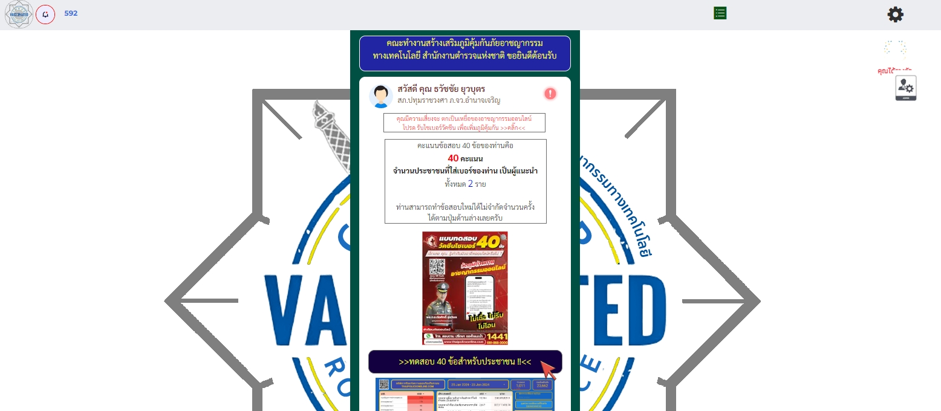

ยุทธศาสตร์ที่ 4 พัฒนาองค์กรให้ทันสมัย สู่ระบบราชการไทย 4.0

ประเด็นยุทธศาสตร์ที่ 4.1
เพิ่มประสิทธิภาพในการจัดองค์กร การส่งกำลังบำรุงมีความพร้อมและนำเทคโนโลยีดิจิทัลมาใช้ในหน่วยงาน

เป้าหมาย
การจัดองค์กรมีความเหมาะสม การส่งกำลังบำรุงมีความพร้อมและเพียงพอต่อการปฏิบัติงาน และนำเทคโนโลยีดิจิทัลมาใช้ในหน่วยงานได้อย่างมีประสิทธิภาพ
แนวทางการดำเนินการ/พัฒนา
1. พัฒนารูปแบบการให้บริการทุกประเภทของสถานีตำรวจภูธรเมืองชัยนาทเพื่ออำนวยความสะดวกในการให้บริการประชาชน สามารถมีการเชื่อมโยงหลายหน่วยงานทั้งภายในและภายนอก แบบเบ็ดเสร็จ ครบวงจร และหลากหลายรูปแบบตามความต้องการของประชาชนผู้รับบริการ
2. พัฒนาการดำเนินงานของสถานีตำรวจภูธรเมืองชัยนาทให้ทันสมัย โดยการนำนวัตกรรมเทคโนโลยีดิจิทัล การพัฒนาให้มีการนำข้อมูลและข้อมูล มาใช้ในการพัฒนานโยบาย การตัดสินใจ การบริหารจัดการ การให้บริการ รวมถึงการเชื่อมโยงการทำงานและข้อมูลระหว่างองค์กร ทั้งภายในและภายนอก แบบอัตโนมัติ เช่นการสร้างแพลตฟอร์มดิจิทัลที่หน่วยงานภาครัฐที่เกี่ยวข้องสามารถใช้ร่วมกัน เพื่อเพิ่มโอกาสในการเข้าถึงข้อมูลที่สะดวกและรวดเร็ว เชื่อมโยงข้อมูลให้มีมาตรฐานเดียวกัน
3. ปรับเปลี่ยนรูปแบบการจัดโครงสร้างองค์การและออกแบบระบบการบริหารงานใหม่ ให้มีความยืดหยุ่น คล่องตัว กระชับ ทันสมัย สามารถตอบสนองต่อบริบทการเปลี่ยนแปลงได้ ในทุกมิติ ไม่มีความซ้ำซ้อนของการดำเนินภารกิจ รวมทั้งวางกฎระเบียบได้เองอย่างเหมาะสมตามสถานการณ์ที่เปลี่ยนแปลงไป เน้นทำงานแบบบูรณาการเชื่อมโยง เป็นเครือข่ายกับทุกภาคส่วน
4. เปิดโอกาสให้ประชาชนและผู้รับบริการมีช่องทางในการเสนอความเห็นต่อการดำเนินงานของสำนักงานตำรวจแห่งชาติได้อย่างสะดวกและทันสถานการณ์
5. วางแผนยุทธศาสตร์แผนปฏิบัติราชการและแผนอื่น ๆ ที่เกี่ยวข้อง รวมถึงระบบการควบคุมภายในและการบริหารความเสี่ยงของสถานีตำรวจนครบาลท่าข้ามให้
ทันสมัย และมุ่งสู่ผลสัมฤทธิ์ ให้สามารถนำมาใช้เป็นประโยชน์ในการปฏิบัติงานได้อย่างเป็นรูปธรรม
6. บริหารงบประมาณ การเงิน ให้เหมาะสมกับภารกิจที่รับผิดชอบเป็นไปตามเป้าหมายและระยะเวลาที่กำหนด

รายงานผลการดำเนินการ

แผนงาน/โครงการ/กิจกรรม | ตัวชี้วัด/สาระสำคัญ (แผนงาน/โครงการ/กิจกรรม) | หน่วยรับผิดชอบ |  | ผลการดำเนินการ | หมายเหตุ
แผนงาน/โครงการ/กิจกรรม | ตัวชี้วัด/สาระสำคัญ (แผนงาน/โครงการ/กิจกรรม) | หลัก | หน่วยปฏิบัติ | ผลการดำเนินการ | หมายเหตุ
กิจกรรม : การสื่อสารและการประชาสัมพันธ์ สร้างการรับรู้และเข้าใจในรูปแบบต่างๆให้ทันต่อสถานการณ์ | ประชาสัมพันธ์ข้อมูลข่าวสารจากสำนักงานตำรวจแห่งชาติให้ทันต่อสถานการณ์ | งานอำนวยการ | ทุกสายงาน | จัดทำสื่อประชาสัมพันธ์และนำสื่อประชาสำสัมพันธ์ทั้ง ของ ตร.,ภ.๓ ลงประชาสัมพันธ์ ทางเวปไซน์ของ สภ.และลงเฟสบุคของสถานี | เดือน ต.ค.66  บรรลุตามเป้าหมาย
กิจกรรม : จัดทำแผนปฏิบัติราชการประจำปี | จัดทำแผนปฏิบัติราชการประจำปีงบประมาณ พ.ศ.256๗ | งานอำนวยการ | ทุกสายงาน | จัดทำแผนปฏิบัติราชการและนำเผยแพร่ในเวปไซน์หน่วย | เดือน ต.ค.66  บรรลุตามเป้าหมาย
กิจกรรม : เพิ่มช่องทางการสื่อสารและการประชาสัมพันธ์ | จำนวนช่องทางที่ใช้ประชาสัมพันธ์ เพื่อให้ประชาชนได้รับทราบทั่วถึง | งานอำนวยการ | ทุกสายงาน | ช่องทางติดต่อและประชาสัมพันธ์ ของ สภ  ทางเวปไซน์และ เฟสบุ๊คของหน่วย | เดือน ต.ค.66  บรรลุตามเป้าหมาย

กิจกรรม : เพิ่มช่องทางการสื่อสารและการประชาสัมพันธ์

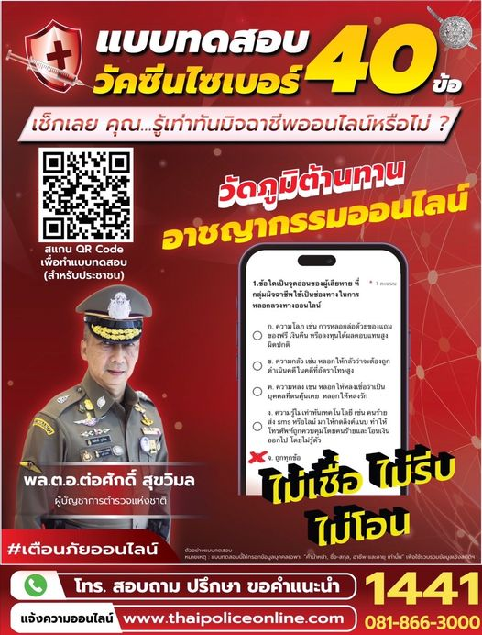

ประเด็นยุทธศาสตร์ที่ 4.1
เพิ่มประสิทธิภาพในการจัดองค์กร การส่งกำลังบำรุงมีความพร้อมและนำเทคโนโลยีดิจิทัลมาใช้ในหน่วยงาน

เป้าหมาย
การจัดองค์กรมีความเหมาะสม การส่งกำลังบำรุงมีความพร้อมและเพียงพอต่อการปฏิบัติงาน และนำเทคโนโลยีดิจิทัลมาใช้ในหน่วยงานได้อย่างมีประสิทธิภาพ

เรื่อง การพัฒนางานด้านการส่งกำลังบำรุง
แนวทางการดำเนินการ/พัฒนา
1. จัดทำ ปรับปรุง กำหนดกรอบอัตราพัสดุประจำหน่วยให้เป็นไปตามหลักเกณฑ์ของสำนักงานตำรวจแห่งชาติ
2. วิเคราะห์ รวบรวม เสนอคำของบประมาณร่ายจ่ายประจำปี ด้านส่งกำลังบำรุง
3. บันทึกข้อมูลพัสดุในระบบฐานข้อมูล POLIS เป็นปัจจุบัน
4. จัดหาสิ่งอุปกรณ์ เครื่องมือเครื่องใช้ที่ทันสมัยให้เพียงพอเหมาะสมมีประสิทธิภาพ
5. ฝึกอบรมและสัมมนาบุคลากรด้านส่งกำลังบำรุง เพื่อพัฒนาเสริมสร้างศักยภาพการปฏิบัติงานให้ถูกต้องตามระเบียบที่เกี่ยวข้อง

รายงานผลการดำเนินการ

แผนงาน/โครงการ/กิจกรรม | ตัวชี้วัด/สาระสำคัญ (แผนงาน/โครงการ/กิจกรรม) | หน่วยรับผิดชอบ |  | ผลการดำเนินการ | หมายเหตุ
แผนงาน/โครงการ/กิจกรรม | ตัวชี้วัด/สาระสำคัญ (แผนงาน/โครงการ/กิจกรรม) | หลัก | หน่วยปฏิบัติ | ผลการดำเนินการ | หมายเหตุ
กิจกรรม : พัฒนาบุคลากรที่ปฏิบัติหน้าที่ส่งกำลังบำรุง | ผ่านเกณฑ์การอบรมในด้านของส่งกำลังบำรุง เพื่อสร้างศักยภาพในการปฏิบัติ | งานอำนวยการ | ทุกสายงาน | จัดอบรม ประชุมชี้แจงในการประชุมบริหารประจำเดือนของสถานี | เดือน ต.ค.66  บรรลุตามเป้าหมาย
กิจกรรม : จัดทำข้อมูลให้เป็นปัจจุบัน | ฐานข้อมูลในระบบ POLIS เป็นปัจจุบัน | งานอำนวยการ | ทุกสายงาน | มอบหมายจนท.พัสดุ และ จนท กำลังพล ลงข้อมูลเป็นปัจจุบัน | เดือน ต.ค.66  บรรลุตามเป้าหมาย

ประเด็นยุทธศาสตร์ที่ 4.2
พัฒนาระบบการบริหารงานทรัพยากรบุคคล

เป้าหมาย
ระบบการบริหารงานทรัพยากรบุคคลมีประสิทธิภาพข้าราชการตำรวจมีความเป็นมืออาชีพภาคภูมิใจ
ในการปฏิบัติหน้าที่

แนวทางการดำเนินการ/พัฒนา
1. ส่งบุคลการอบรมและเฉพาะทางของแต่ละสายงาน
2. ส่งเสริมให้บุคลากรมีการจัดการความรู้ (Knowledge Management) ถ่ายทอดความรู้อย่างเป็นระบบและมีการแลกเปลี่ยนเรียนรู้อย่างต่อเนื่อง เพื่อพัฒนาให้เป็นองค์กรแห่งการเรียนรู้ (Learning Organization)
3. ให้ข้าราชการตำรวจเข้ารับการฝึกอบรมทุกตำแหน่งและสายงาน ต่อเนื่องตลอดการรับราชการ ให้มีความเชี่ยวชาญในด้านวิชาชีพตำรวจและ การบังคับใช้กฎหมาย
4. พัฒนาศักยภาพและการจัดการความรู้ของบุคลากรทุกระดับชั้นในด้านเทคโนโลยีนวัตกรรมดิจิทัล
5. พิจารณาบำเหน็จความชอบข้าราชการตำรวจ ให้เป็นไปตามระบบคุณธรรม (Merit System)
6. ส่งเสริม จูงใจ และรักษาคนดี คนเก่ง ผู้มีความรู้ความสามารถและมีจิตสาธารณะไว้ในองค์กร
7. ประเมินผลการปฏิบัติงาน ให้สามารถนำมาใช้ได้อย่างเป็นรูปธรรมที่ชัดเจน
8. เสริมสร้างและพัฒนาสมรรถนะทางการกีฬาและร่างกายให้แก่ข้าราชการตำรวจ
9. ส่งเสริมสนับสนุนการดำรงชีพตามปรัชญาของเศรษฐกิจพอเพียง เพื่อให้ข้าราชการตำรวจปฏิบัติหน้าที่อย่างมีประสิทธิภาพและภาคภูมิใจ

รายงานผลการดำเนินการ
แผนงาน/โครงการ/กิจกรรม | ตัวชี้วัด/สาระสำคัญ (แผนงาน/โครงการ/กิจกรรม) | หน่วยรับผิดชอบ |  | ผลการดำเนินการ | หมายเหตุ
แผนงาน/โครงการ/กิจกรรม | ตัวชี้วัด/สาระสำคัญ (แผนงาน/โครงการ/กิจกรรม) | หลัก | หน่วยปฏิบัติ | ผลการดำเนินการ | หมายเหตุ
กิจกรรม : การพัฒนาศักยภาพของผู้ปฏิบัติงาน | การเข้ารับการอบรมภายในและนอกองค์กร เพื่อเสริมสร้างศักยภาพตนเอง และเพิ่มประสิทธิภาพการทำงาน | งานอำนวยการ | ทุกสายงาน | ๑.ส่ง จนท.อบรม ตามที่ตร.หรือหน่วยงานที่เกี่ยวข้อง ให้เข้าร่วม  ๒.จัดฝึกยุทธวิธีประจำสัปดาห์  ๓.อบรมบรรยายให้ความรู้ ในการประชุม แต่ละสายงาน | เดือน ต.ค.66  บรรลุตามเป้าหมาย
กิจกรรม : การให้บริการสุขภาพ | จำนวนข้าราชการตำรวจ ได้รับการตรวจสุขภาพประจำปี ไม่น้อยกว่าร้อยละ 90 | งานอำนวยการ | ทุกสายงาน | เจ้าหน้าที่ตำรวจทุกนาย ของสถานีเข้ารับการตรวจสุขภาพประจำปี โดย รพ.ตำรวจ | เดือน ต.ค.66  บรรลุตามเป้าหมาย
กิจกรรม : การบริหารทรัพยากรมนุษย์ ด้านสวัสดิการที่พักอาศัย | จำนวนข้าราชการตำรวจได้รับ จัดสรรห้องพักของทางราชการไม่น้อยกว่า ร้อยละ 90 | งานอำนวยการ | ทุกสายงาน | จัดทำคณะกรรมการพิจารณาจัดสรรให้ผู้มีสิทธิเข้าพักอย่างเป็นธรรมและเป็นระบบ | เดือน ต.ค.66  บรรลุตามเป้าหมาย
กิจกรรม : จัดสวัสดิการเพิ่มเติม | เพิ่มเติมสวัสดิการจากที่สำนักงานตำรวจแห่งชาติมีให้ | งานอำนวยการ | ทุกสายงาน | 1.จัดโครงการอาหารกลางวัน  2.จัดโครงการตัดผมฟรี | เดือน ต.ค.66  บรรลุตามเป้าหมาย
กิจกรรม : การควบคุมความประพฤติ | การอบรมชี้แจงมาตรการควบคุมความประพฤติให้แก่ ตร. ในสังกัด เพื่อสร้างวินัยและให้ทราบถึงมาตรการหากมีการกระทำผิดวินัย | งานอำนวยการ | ทุกสายงาน | จัดทำคำสั่ง การอบรมชี้แจงมาตรการควบคุมความประพฤติให้แก่ ตร. ในสังกัด เพื่อสร้างวินัยและให้ทราบถึงมาตรการหากมีการกระทำผิดวินัย ให้ดำเนินการทุกเดือน | เดือน ต.ค.66  บรรลุตามเป้าหมาย

ประเด็นยุทธศาสตร์ที่ 4.3
เสริมสร้างคุณธรรมและความโปร่งใสในการดำเนินงานของสำนักงานตำรวจแห่งชาติ

เป้าหมาย
เป็นองค์กรที่ได้รับการยอมรับในเรื่องความโปร่งใส

แนวทางการดำเนินการ/พัฒนา
1. เพิ่มประสิทธิภาพการดำเนินงานของกระบวนการและกลไก ที่เกี่ยวข้องในการปราบปรามการทุจริต ทั้งในขั้นตอนการสืบสวน/ตรวจสอบเบื้องต้น
2. ส่งเสริมการปฏิบัติหน้าที่ของข้าราชการตำรวจให้มีความใสสะอาด ปราศจากพฤติกรรมที่ส่อไปในทางทุจริต โดยสร้างธรรมาภิบาลในการบริหารงาน ตลอดจน การสร้างจิตสำนึกและค่านิยมในการต่อต้านการทุจริตให้แก่บุคลากรขององค์กร สนับสนุนให้เข้ามามีส่วนร่วมเป็นเครือข่ายต่อต้านการทุจริตในหน่วยงาน
3. ส่งเสริมการมีส่วนร่วมในการเฝ้าระวัง สอดส่อง ติดตามพฤติกรรมเสี่ยงและแจ้งเบาะแส เพื่อสกัดกั้นมิให้เกิดการทุจริตประพฤติมิชอบได้
6. พัฒนาสมรรถนะและองค์ความรู้ของเจ้าหน้าที่ ในกระบวนการปราบปรามการทุจริต และการร่วมมือกับหน่วยงาน/องค์กรต่อต้านการทุจริต
7. ยกระดับมาตรการตรวจสอบการประพฤติมิชอบของเจ้าหน้าที่ในกระบวนการยุติธรรมให้มีความน่าเชื่อถือและมีประสิทธิภาพ รวมทั้งการยกระดับ ความโปร่งใสในการใช้อำนาจกับประชาชนและการแต่งตั้งโยกย้ายบุคลากรในกระบวนการยุติธรรม
รายงานผลการดำเนินการ
แผนงาน/โครงการ/กิจกรรม | ตัวชี้วัด/สาระสำคัญ (แผนงาน/โครงการ/กิจกรรม) | หน่วยรับผิดชอบ |  | ผลการดำเนินการ | หมายเหตุ
แผนงาน/โครงการ/กิจกรรม | ตัวชี้วัด/สาระสำคัญ (แผนงาน/โครงการ/กิจกรรม) | หลัก | หน่วยปฏิบัติ | ผลการดำเนินการ | หมายเหตุ
ประเมินคุณธรรมและความโปร่งใสในการดำเนินงานของหน่วยงาน | - ผลการประเมินคุณธรรมและความโปร่งใสในการดำเนินงานของหน่วยงานฯ ไม่น้อยกว่าระดับ A  (85.00 – 94.99 คะแนน) | งานอำนวยการ | ทุกสายงาน | ดำเนินการตามปฏิทิน police ITA | เดือน ต.ค.66  ขั้นเตรียมการ  ลงข้อมูลผลการปฏิบัติราชการประจำเดือนเป็นปัจจุบัน

